职业卫生检测技术服务信息公开表
用人单位  名称 | 周生生珠宝（青岛）有限公司
地理位置 | 青岛市市北区周口路97号
联系人 | 蒋莱
调查专业  技术人员名单 | 王洪帅、贾健 | 调查时间 | 2023.07.09 | 陪同人 | 蒋莱
采样专业  技术人员名单 | 王洪帅、贾健 | 采样时间 | 2023.07.12 | 陪同人 | 蒋莱
检测专业  技术人员名单 | 孙颖、常鑫钰、包红艳、田立茹、郭秀丽 |  | 检测时间 | 2023.07.12-2023.07.13
影像资料  （调查影像资料及采样影像资料） | 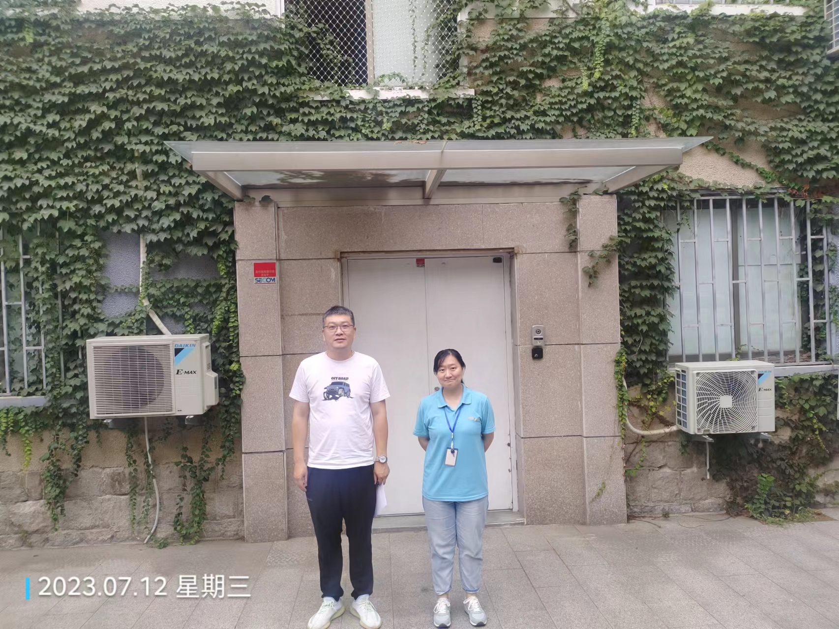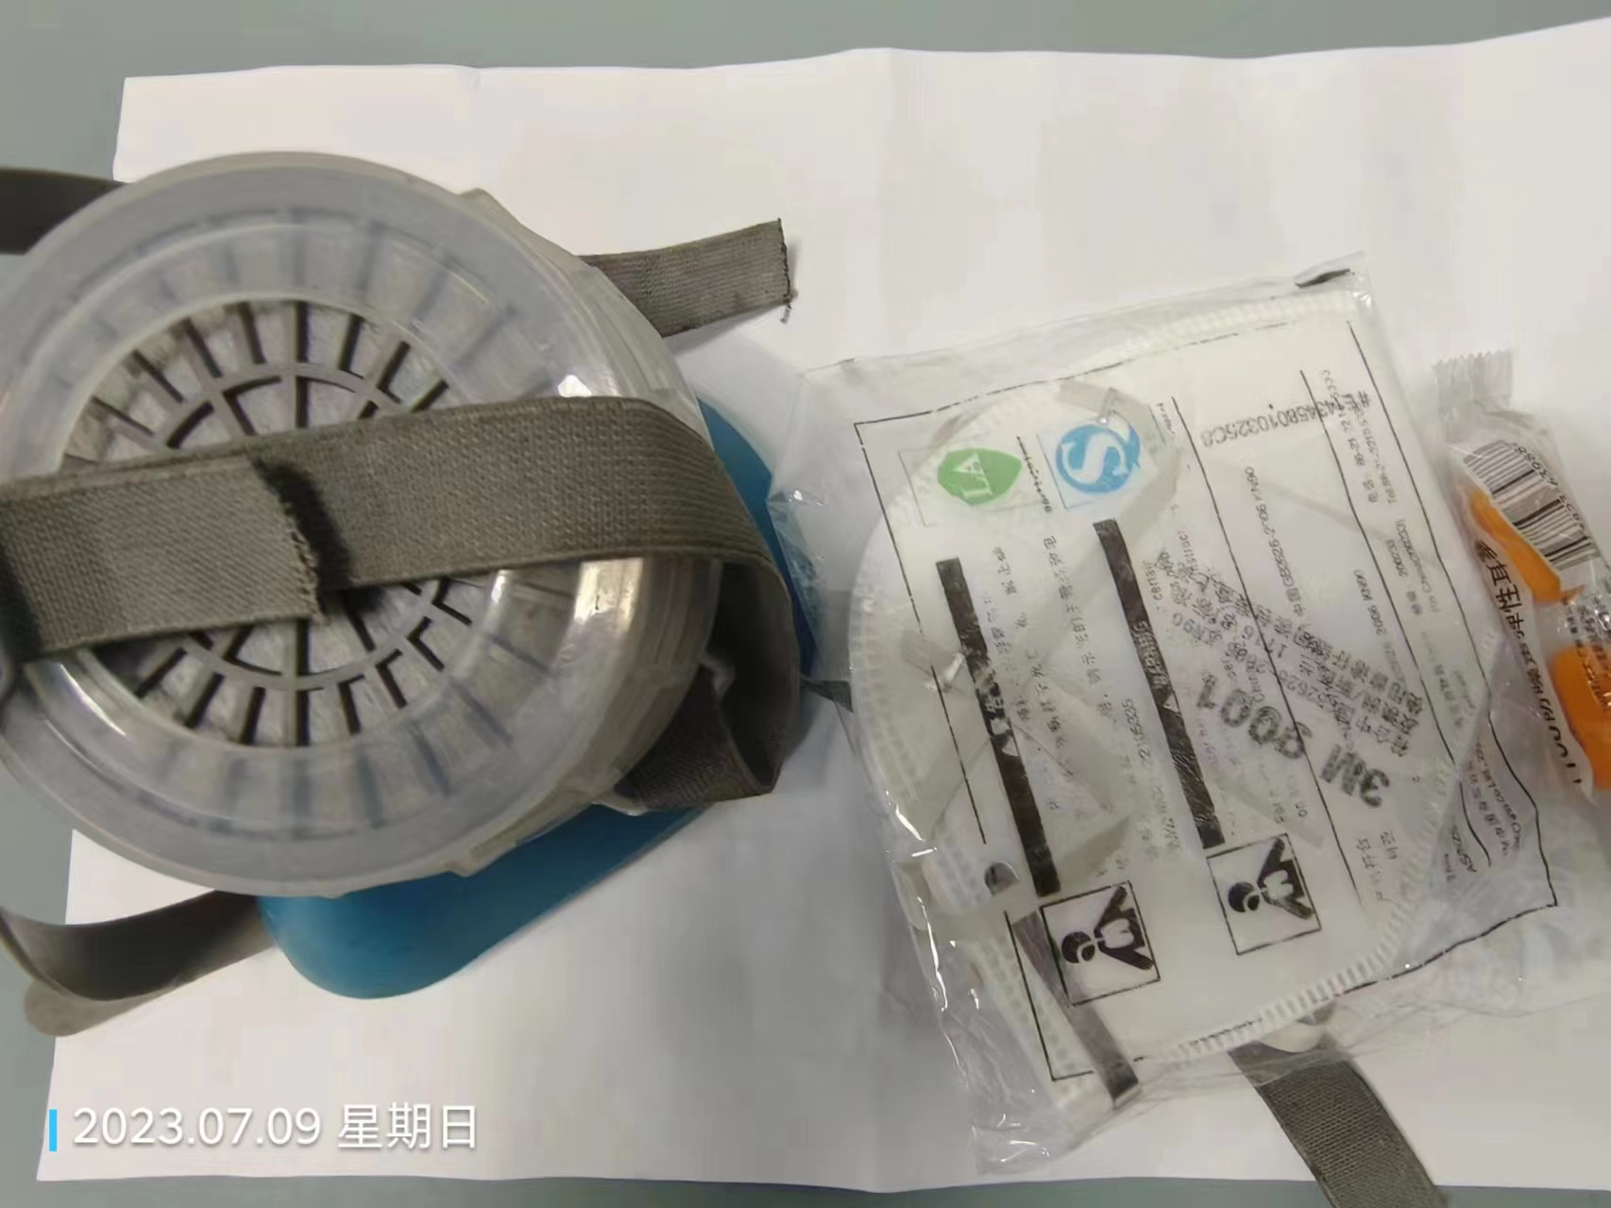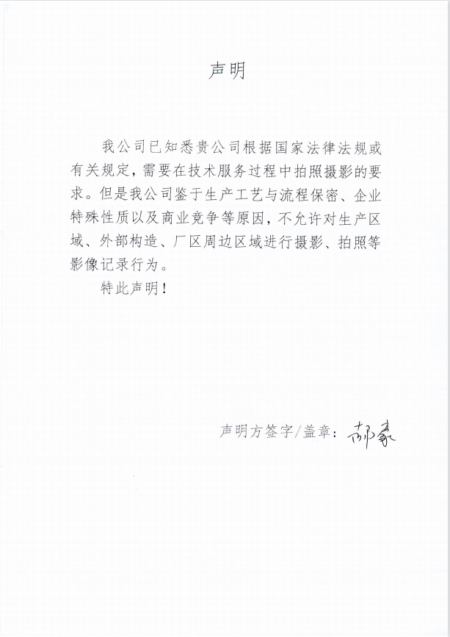
公示日期：2023.08.08

